Жсн 650623400602
Тел 7 701 574 16 36

РАСУЛКУЛОВА Клара Дехканбаевна,
Мұхтар Әуезов атындағы жалпы орта мектебінің география пәні мұғалімі.
Түркістан облысы, Сайрам ауданы

ЖАНСЫЗ ТАБИҒАТТА ЖҮРЕТІН ҮДЕРІСТЕРДІҢ СЕБЕПТЕРІ МЕН САЛДАРЫ

Оқу бағдарламасына сәйкес оқу мақсаты | 5.4.1.2 Өлі табиғаттағы болып жатқан үдерістердің себеп-салдарларын түсіндіру.
Сабақтың мақсаты: | Табиғаттағы болып жатқан үдерістердің себеп-салдарларын анықтау; Үгілу құбылысын сипаттай алады.
Сабақтың барысы:
Сабақ кезеңі/  уақыты | Педагогтің іс-әрекеті | Оқушының іс-әрекеті | Бағалау | Ресурстар
Сабақтың басы  7 минут | І.Ұйымдастыру кезеңі:  Оқушылармен сәлемдесу, түгендеу  а). Психологиялық жағымды ахуал туғызу | Оқушылар бір-біріне тілек айту арқылы жақындасады, көңіл күйін көтереді және бауырмалдығын оятады | Қалыптастырушы бағалау: Өз ойын дұрыс мағынада білдіріп, талқылауға белсенділікпен қатысқан оқушыны ынталандыру | Тақырып бойынша интернет көздерін пайдаланып видеоролик көреді.
Жаңа сабаққа кіріспе  3 минут | «Миға шабуыл» әдісі арқылы өткен тақырыппен жаңа сабақты байланыстыру мақсатында ой қозғау сұрақтарын ұжымдық талқылау. Оқушыларға жалпылама төмендегі сұрақтар және жаттығу түрлері беріледі. Әр оқушы өз оймен бөліседі. | 1. Неге жер сілкінісін тау түзілу үдерісіне жатқызады?  2. Жер сілкіну қайда болады: тауда ма немесе жазықта ма?  3. Сен тұратын аумақта жер сілкіне ме? | Оқушының танымдық дағдысы артады. Сонымен қатар оқушыға сабақтың өмірмен байланысын көрсетеді және сабақтың тақырыбы мен мақсатын анықтауға мүмкіндік береді.
Сабақтың ортасы  Мағынаны ашу  31 минут | Оқулықтағы жаңа сабақтың мәтінін оқуға тапсырма береді | Оқулықты оқып танысып шығады. Тірек сөздермен танысып, өз дәптерлеріне жазып алады. | Дескриптор: Жалпы - 3 балл  Үгілуге анықтама береді. | .
 | Оқулықта берілген тапсырманы орындатады3.Ресей аумағындағы Лена өзенінің бойында орналасқан «Лена жартастары» табиғи паркінің екі суретін қара. Бұл екі суреттен қандай  айыр машылық байқадың? Қандай үгілу түріне жатады?  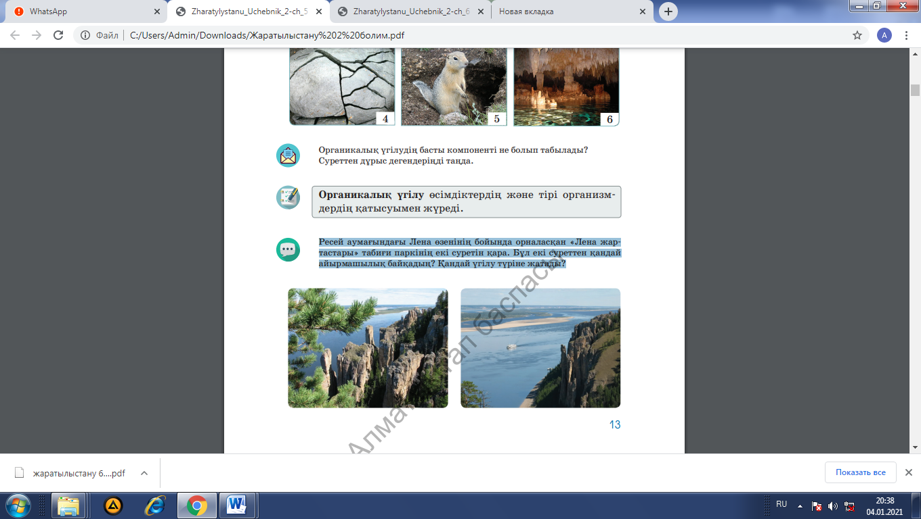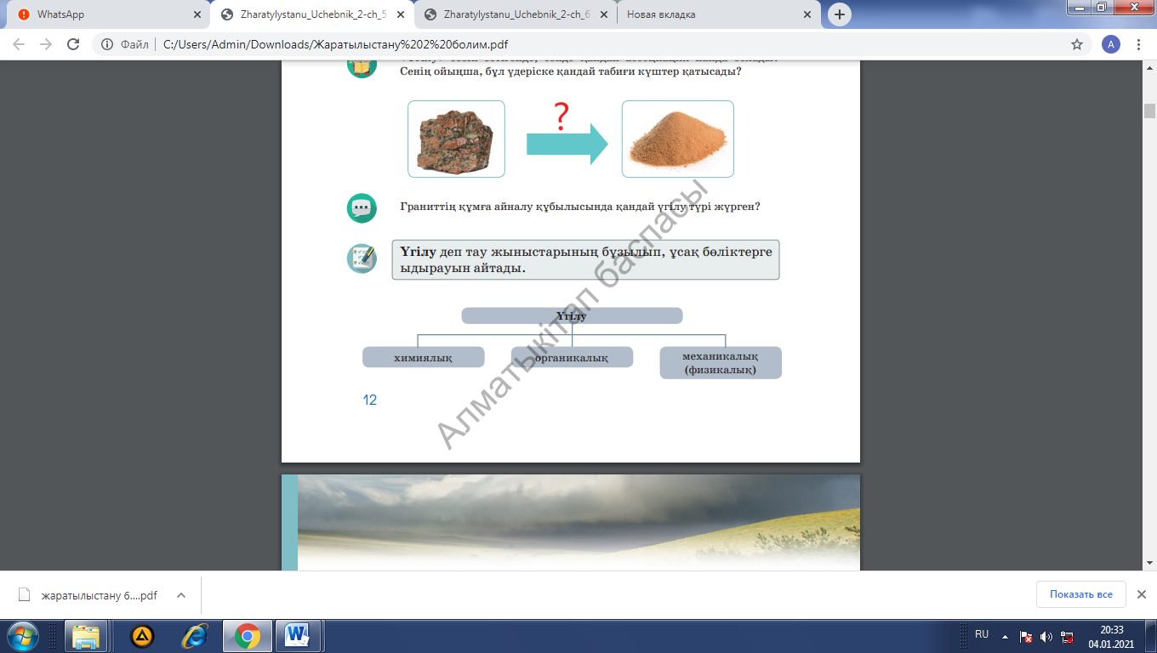 | 1. Үгілудің түрлерін түсіндіреді.  2.Мына суреттегілердің қайсысы физикалық үгілуге жатады?  Оларды неге таңдағаның түсіндіреді.  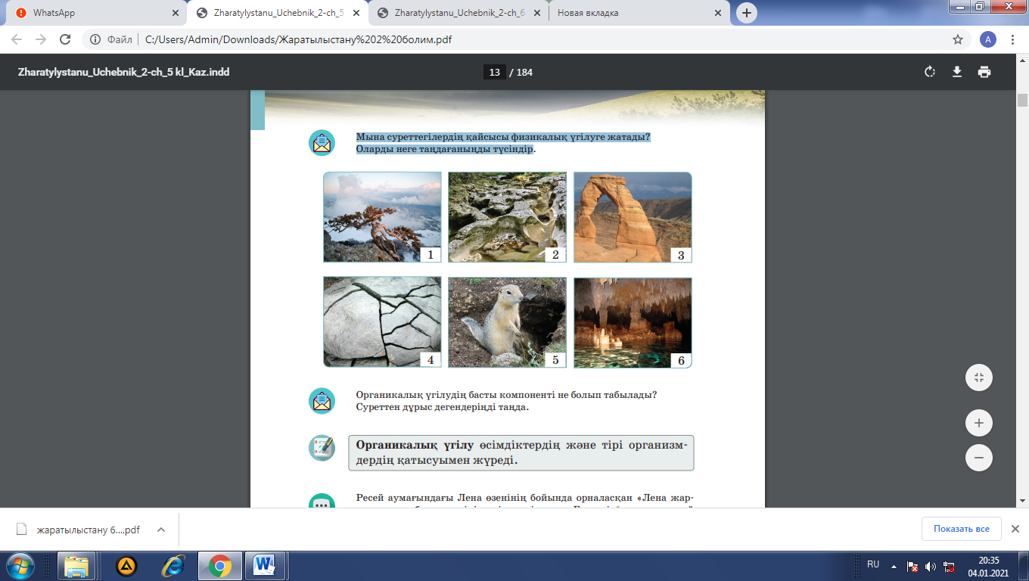  1. Механикалық үгілуге сипаттама береді. Мысал келтіреді. | Дискриптор:  Жалпы балл-3  1. Тапсырмаларды орындайды.  2.Зертханалық жұмысты орындап, нәтижесін кестеге толтырады.. Дискриптор:  Жалпы балл-3  1. Берілген тапсырммаға жауап береді. | ДК экраны  5-сынып оқулығы.  Жұмыс дәптерлері  ДК экраны  5-сынып оқулығы.  Жұмыс дәптерлері
 | Оқулықта берілген  тапсырманы орындатады3. Жер сілкіну құбылысын түсіндіріп, сипаттайды 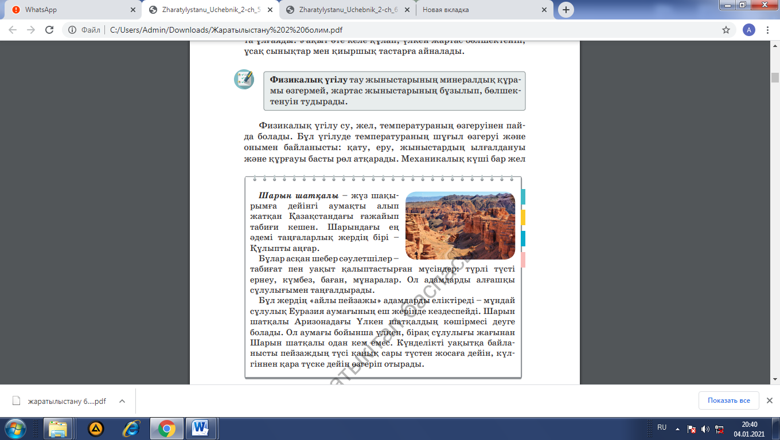 | 2. Химиялық үгілуге сипаттама беріп, мысал келтіреді.  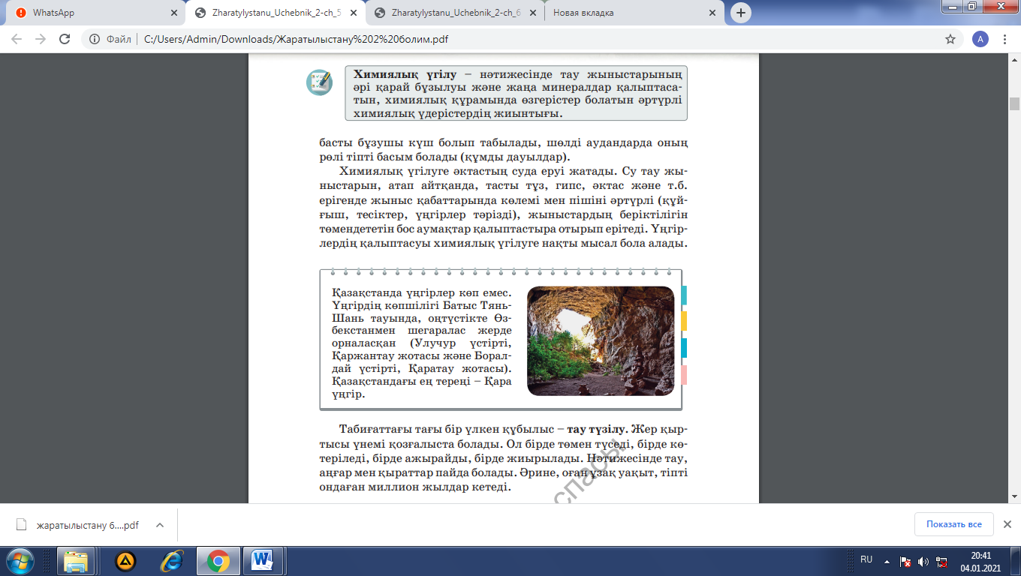 | Яғни «Дұрыс келісемін», «Толықтырамын, басқа көзқарасым бар», «Менің сұрағым бар». Сонымен қатар 1-10 баллдық жүйе бойынша оқушылардың сабаққа қатысу белсенділігі бойынша бағаланады. | 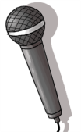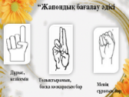
Сабақтың соңы  Ой толғаныс  Рефлексия  7 минут | «Еркін микрофон» әдісі. Мұғалім сабақты қорытындылау мақсатында оқушылардың сабаққа деген көзқарасын, рефлексиясын тыңдайды. | Оқушылар бүгінгі сабақтың мақсаты, тақырыбы бойынша өз ойын айту арқылы сабаққа қорытынды жасайды. | Мұғалім оқушыларды «Жапондық бағалау» әдісі арқылы бағалайды.

